《js前端开发中》日考技能测试题

学院_传媒_班级_________姓名__________
密 封 线 内 不 要 答 题
题号 | 一 | 总分 | 批卷人 | 审核人
得分

题目一 :（100分）
- 案例效果图:

- 案例描述:
- 通过class来获取元素的封装
- 封装addClass方法
- 封装removeClass方法。
- 如图，自己实现布局，滑上左边和右边菜单，显示下级菜单。
详情参见：滑上展示下拉菜单.mp4
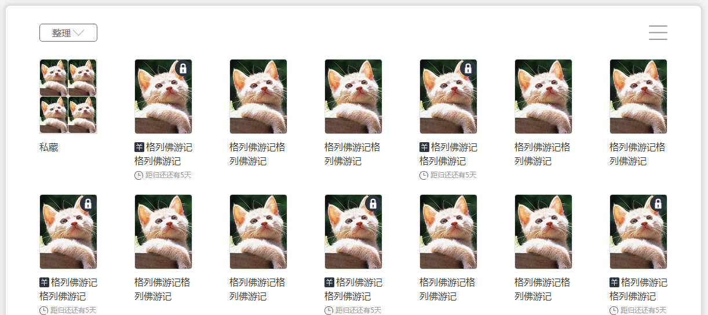

- 思路与要求：

- 评分标准：

